腾讯会议平台操作流程
一、安装腾讯会议APP

腾讯会议平台下载链接：https://meeting.tencent.com/download-center.html?from=1001

二、考生进入腾讯会议虚拟会议室
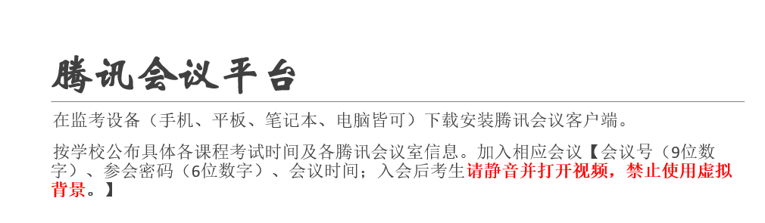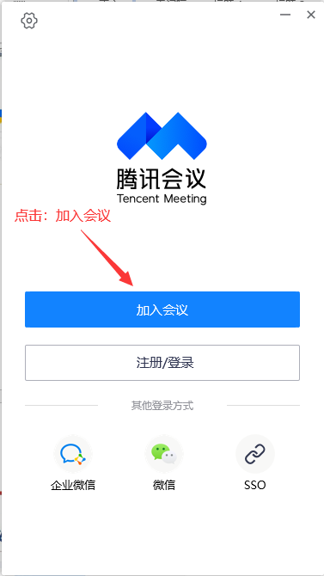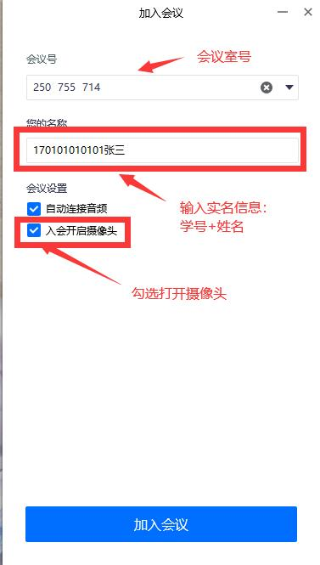
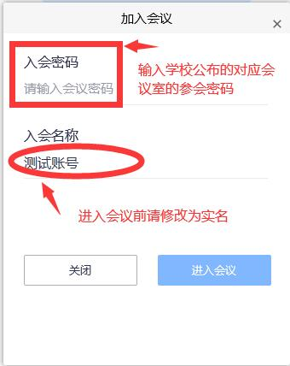

学生可以通过学校测试腾讯会议室号：250755714，参会密码：115451进入调试及提前布置考试环境及设备。
具体的考试时间及各虚拟会议室信息以学校发布考试安排通知中的为准。

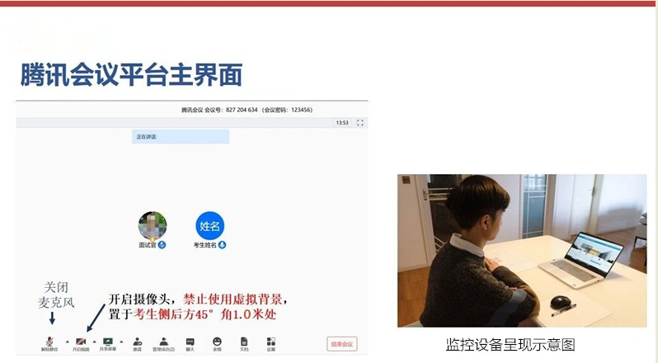

四、考试结束，在规定的时间内离开会议室
